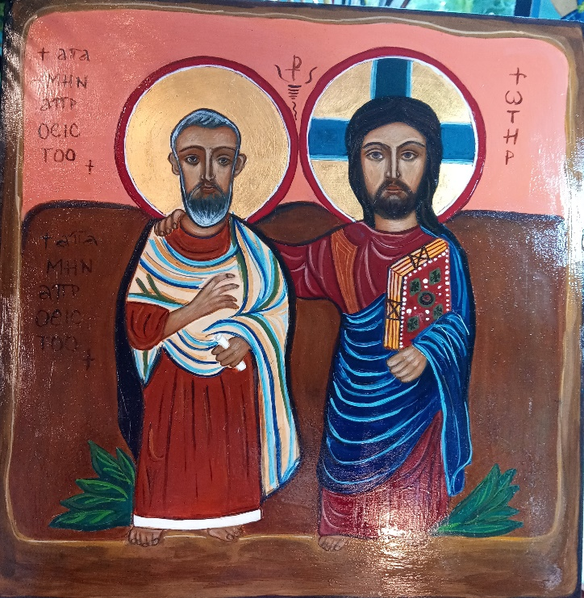
Ikona Przyjaźni – Jolanta Prokopiuk

Ikona Przyjaźni, to ikona zanurzona w słowie Bożym z Ewangelii św. Jana 15,13-17: Nikt nie ma większej miłości od tej, gdy ktoś życie swoje oddaje za przyjaciół swoich. Wy jesteście przyjaciółmi moimi, jeżeli czynicie to, co wam przykazuję. Już was nie nazywam sługami, bo sługa nie wie, co czyni pan jego, ale nazwałem was przyjaciółmi, albowiem oznajmiłem wam wszystko, co usłyszałem od Ojca mego. Nie wyście Mnie wybrali, ale Ja was wybrałem i przeznaczyłem was na to, abyście szli i owoc przynosili, i by owoc wasz trwał - aby wszystko dał wam Ojciec, o cokolwiek Go poprosicie w imię moje. To wam przykazuję, abyście się wzajemnie miłowali.

